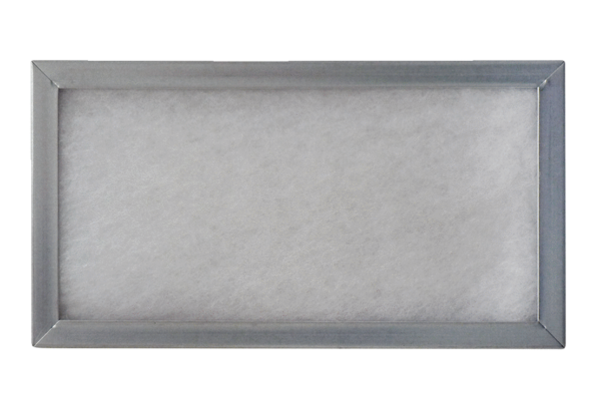Cadre d'encastrement pour filtre à air WSG-ES 170Unité de conditionnement : 1 pièceGamme: K
Numéro de référence : 0093.0269Fabricant : MAICO

